1 | 5 décembre 2021  2e dimanche de l'Avent – C  Église Saint-Léon IX

ENTRÉE : Ô VIENS JÉSUS, Ô VIENS EMMANUEL

Ô viens, Jésus, ô viens Emmanuel,
Nous dévoiler le monde fraternel
Où ton amour, plus fort que la mort,
Nous régénère au sein d’un même corps.
Refrain :
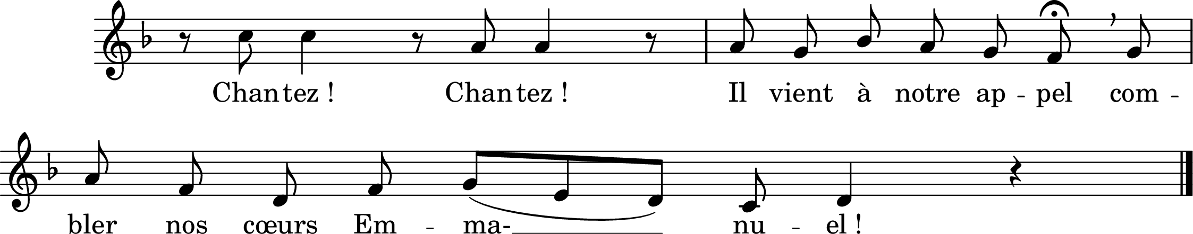

Ô viens, Berger, que Dieu nous a promis,
Entends au loin ton peuple qui gémit ;
Dans la violence il vit son exil,
De ses souffrances, quand renaîtra-t-il ?
Ô viens, Jésus, tracer notre chemin,
Visite-nous, étoile du matin ;
Au fond de nos regards, fais monter
L’éclat soudain du jour d’éternité.

Première lecture : du prophète Baruc (Ba 5, 1-9)
« Dieu va déployer ta splendeur »

Psaume 125
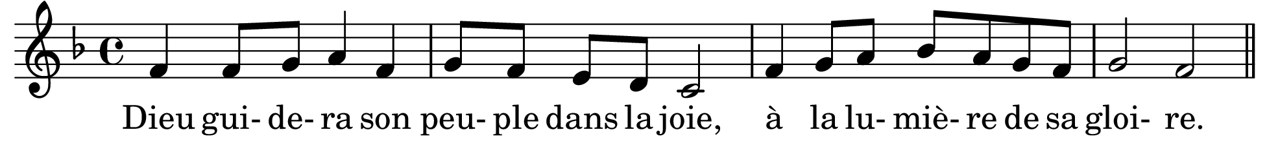

Quand le Seigneur ramena les captifs à Sion,
nous étions comme en rêve !
Alors notre bouche était pleine de rires,
nous poussions des cris de joie.

Alors on disait parmi les nations :
« Quelles merveilles fait pour eux le Seigneur ! »
Quelles merveilles le Seigneur fit pour nous :
nous étions en grande fête !

Ramène, Seigneur, nos captifs,
comme les torrents au désert.
Qui sème dans les larmes
moissonne dans la joie.

Il s’en va, il s’en va en pleurant,
il jette la semence ;
il s’en vient, il s’en vient dans la joie,
il rapporte les gerbes.

Deuxième lecture : Lettre de saint Paul apôtre aux Philippiens (Ph 1, 4-6.8-11)
« Dans la droiture, marchez sans trébucher vers le jour du Christ »

Acclamation de l’Évangile : Réjouis-toi Jérusalem Alléluia, Alléluia,
Voici qu'il vient l'Emmanuel, Alléluia, Alléluia,
Heureux les pauvres de cœur, car le royaume des Cieux est à eux !

Évangile de Jésus Christ selon saint Luc (Lc 3, 1-6)
« Tout être vivant verra le salut de Dieu »

Prière universelle
R/ : Réveille ta puissance, Seigneur, viens nous sauver.

communion : Venez approchons-nous

R. Venez ! Approchons-nous de la table du Christ,
Il nous livre son corps et son sang,
Il se fait nourriture, Pain de Vie éternelle,
Nous fait boire à la coupe des Noces de l'Agneau !

1. La Sagesse de Dieu a préparé son vin,
Elle a dressé la table, elle invite les saints :
" Venez boire à la coupe ! Venez manger le pain !
Soyez la joie de Dieu, accourez au festin ! "

2. Par le pain et le vin reçus en communion,
Voici le sacrifice qui nous rend à la Vie.
Le sang de l'Alliance jaillit du cœur de Dieu,
Quand le Verbe fait chair s'offre à nous sur la Croix.

3. Dieu est notre berger, nous ne manquons de rien,
Sur des prés d'herbe fraîche, Il nous fait reposer.
Il restaure notre âme, Il nous garde du mal,
Quand Il dresse pour nous la Table du Salut.

ENVOI : Ave maria

Je te salue Marie comblée de grâces
Le Seigneur est avec toi.
Tu es bénie Marie entre toutes les femmes
Et Jésus, le fruit de tes entrailles est béni.
Sainte Marie, Mère de Dieu
Oh prie pour nous, pauvres pécheurs
Dès maintenant et jusqu'à l'heure de notre mort, Amen.
Ave Maria (x9)

